**VAALIPANEELI-ILTA**

**Riihimäen Kunnalliset JHL ry sekä Lopen ja Hausjärven JHL ry toivottaa jäsenistönsä lämpimästi tervetulleeksi vaalipaneeli-iltaan!!**

**päivämäärä 9.3.2023**

**kellonaika 17.30**

**paikka Ingafe Länsitie, Länsitie 15, Riihimäki**

**Tilaisuudessa on keskustelemassa ja vastaamassa kysymyksiin alueen eduskuntavaaliehdokkaita. Tule mukaan haastamaan alueemme ehdokkaat keskustelemaan meille palkansaajille tärkeistä asioista.**

**JHL:n eduskuntavaali- ja hallitusohjelmatavoitteista kysymysten pohjaksi voit lukea lisää tämän linkin takaa:**

[**https://www.jhl.fi/ajankohtaista/teemat/eduskuntavaalit-2023-jhln-tavoitteena-taloudellisesti-ja-sosiaalisesti-kestava-suomi/**](https://www.jhl.fi/ajankohtaista/teemat/eduskuntavaalit-2023-jhln-tavoitteena-taloudellisesti-ja-sosiaalisesti-kestava-suomi/)

**Mukaan ovat jo lupautuneet Päivi Räsänen (KD), Sari Auvinen (Vas), Aino Närkki (Kok) sekä Hannele Saari (KD)**

**Kaikki alueen ehdokkaat ovat saaneet kutsun, joten paikalle saattaa tulla vielä muitakin.**

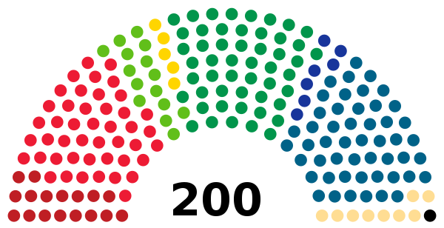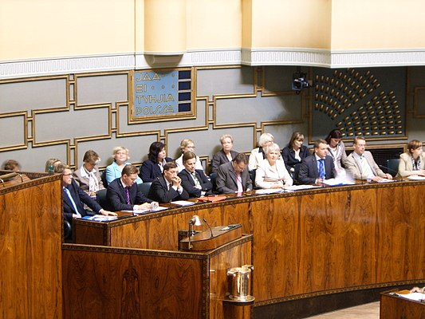

**Tilaisuudessa on tarjolla pientä iltapalaa, joten sitovat ilmoittautumiset erityisruokavalioineen vain [www.jhl260.fi](http://www.jhl260.fi) sivun tapahtuma-osion kautta.**

**Jos et pääsekään osallistumaan on tärkeää muistaa perua tulosi. Riihimäen kunnalliset JHL ry on tehnyt päätöksen periä ilmoittautuneelta peruuttamatta jääneestä osallistumisesta tarjoilun hinnan kokonaisuudessaan. Tässä illassa tarjoilun hinta on noin 15e.**